|  |  |
| --- | --- |
| **Chapitre 01** | **Maîtriser les concepts de la commutation** |

# 1. Quelques notions sur la commutation 1.1. Méthodes de transmission des trames

|  |  |
| --- | --- |
| Cut through | Le commutateur lit juste l'adresse du matériel et transmet la trame telle quelle. Aucune détection d'erreur n'est réalisée avec cette méthode. La trame est acheminée par le commutateur avant d’être entièrement reçue. |
| Store and forward | Le commutateur met en tampon (mémoire temporaire), et le plus souvent, réalise une opération de checksum (vérification des trames) sur chaque trame avant de l'envoyer. La trame complète est reçue puis acheminée. |
| Fragment free | Les paquets sont passés à un débit fixé, permettant de réaliser une détection d'erreur simplifiée. C'est un compromis entre les méthodes Cut through et Store and forward. |
| Adaptive switching | Un mode automatique. En fonction des erreurs constatées, le commutateur utilise une des trois méthodes précédentes. |

## 1.2. Commutation symétrique et asymétrique

|  |  |
| --- | --- |
| **Commutation symétrique** : la commutation est réalisée entre les ports ont la même vitesse. |  |
| **Commutation asymétrique** : la commutation est réalisée entre des ports qui ont des vitesses  différentes. |  |

# 2. Configurer les périphériques réseaux

## 2.1. Configurer les paramètres d’un commutateur/routeur

* Les commutateurs sont utilisés pour connecter plusieurs périphériques sur un même réseau.
* Dans un réseau, les commutateurs LAN ont pour fonction de diriger et de contrôler le flux de données au niveau de la couche d'accès des ressources mises en réseau.
* Voici les modes de commandes du commutateur (et du routeur) et comment basculer entre ces modes :

|  |  |
| --- | --- |
|  |  |
| Mode utilisateur | Switch > |
| Mode privilégié | Switch # |
| Mode de configuration globale | Switch (config)# |
| Mode de configuration de l’interface | Switch (config-if)# |
| Mode de configuration de la ligne | Switch (config-line)# |
| Basculer du mode utilisateur en mode privilégié | Switch > **enable** |
| Basculer du mode privilégié en mode de configuration globale. | Switch # **configure terminal** Switch(config) # |
| Basculer du mode de configuration globale en mode de configuration de l’interface pour l’interface Fa0/1. | Switch(config) # **interface Fa0/1** Switch(config-if) # |
| Basculer du mode de configuration globale en mode de configuration de la ligne pour la ligne Console 0. | Switch(config) # **line console 0** Switch(config-line) # |

* Les paramètres de base qu’il faut savoir configurer sont : oNom d’hôte du périphérique (commande **hostname**) oBannière de connexion (commande **banner motd**) o Réglage de la date et l’heure

oAdresses IPv4 et IPv6 des interfaces (commande **ip address**) oDésactiver/activer la résolution DNS (commande **no ip domain-lookup**) oMots de passe du mode privilégié (commandes **enable password** et **enable secret**) oSécuriser les lignes console et VTY oChiffrer tous les mots de passe (commande **service password-encryption**) oEtc.

## 2.2. Configurer l’accès à distance au commutateur

* Pour un accès distant à un commutateur, il est nécessaire de configurer **une adresse IP et un masque de sous-réseau** sur celui-ci.
* Pour configurer un commutateur, un câble console est utilisé.

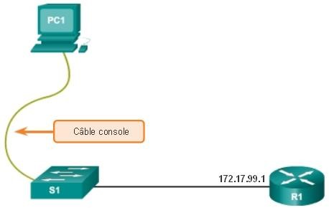

* L’accès à distance au commutateur se fait à travers l’**interface virtuelle du commutateur** appelée SVI

(Switched Virtual Interface). Cette dernière doit se voir attribuer une adresse IP et un masque.

* Il faut noter que SVI est une **interface virtuelle**, et non un port physique du commutateur.
* Par défaut, le commutateur est configuré de telle sorte que sa gestion est régie par le **VLAN 1**. Tous les ports sont par défaut assignés à VLAN 1. Pour des raisons de sécurité, il est recommandé d'utiliser un

VLAN de gestion autre que le VLAN 1.

* Voici les commandes de configuration d’une SVI :

|  |  |
| --- | --- |
| Création d’un VLAN pour l’associer à SVI. | S1 (config) # **vlan 99**  S1 (config-vlan) # **name Gestion** |
| Passer en mode de configuration d’interface SVI. | S1 (config) # **interface vlan 99** |
| Configurer l’@IP/masque de l’interface SVI. | S1 (config-if) # **ip address 172.17.99.11 255.255.0.0** |
| Associer le VLAN a un port du commutateur | S1 (config-if) # **interface Fa0/2**  S1 (config-if) # **switchport access vlan 99** |
| Activer l’interface SVI. | S1 (config-if) # **no shutdown** |
| Vérifier la configuration de SVI | S1# **show ip interface brief** |

* Remarque : L'interface SVI n'apparaît comme up/up qu'une fois le VLAN associé est créé et qu'un périphérique est connecté à un port de commutateur associé à ce VLAN.
* Le commutateur doit être configuré avec une **passerelle par défaut** s'il doit être **géré à distance depuis des réseaux connectés indirectement.**
* La passerelle par défaut est le routeur auquel le commutateur est connecté directement.

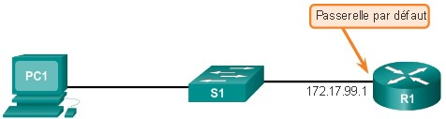

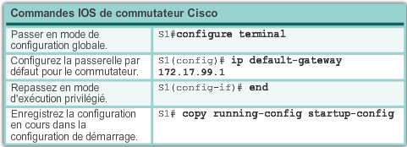

## 2.3. Sécuriser l’accès à distance au commutateur

* Le protocole **SSH** (Secure Shell) est un protocole permettant d'établir une connexion sécurisée (chiffrée) pour la gestion des périphériques distants comme les commutateurs.
* SSH remplace **Telnet** pour les connexions de gestion.
* SSH utilise le port par défaut **TCP 22**.
* Voici les commandes de configuration de SSH pour un accès à distance sécurisé au commutateur (ou routeur):

|  |  |
| --- | --- |
| Vérifier que le commutateur prend en charge SSH. | S1# **show ip ssh** |
| Configurer le nom de domaine IP du réseau. | S1(config)# **ip domain-name** id.com |
| Générer les paires de clés RSA. La génération d'une paire de clés RSA active automatiquement le serveur SSH. Pour supprimer la paire de clés RSA on utilise **crypto key zeroize rsa**. Une fois la paire de clés RSA supprimée, le serveur SSH est automatiquement désactivé. | S1(config)# **crypto key generate rsa** |
| Configurer l’authentification utilisateur (nom d’utilisateur et mot de passe). | S1(config)# **username** stag **secret** sec123 |
| Activer le protocole SSH sur les lignes VTY. Cette configuration permet d'interdire toute connexion autre que SSH (par exemple Telnet). La commande **login local** permet d’exiger l'authentification locale des connexions SSH provenant d'une base de données de noms d'utilisateur locale. | S1(config)# **line vty 0 4**  S1(config-line)# **transport input ssh**  S1(config-line)# **login local** |
| Tester l’accès à distance depuis un client SSH (ex. poste de  travail) | pc> **SSH –l**stag192.168.1.10 |

* Exemple : configuration de SSH pour la gestion à distance du commutateur

|  |  |
| --- | --- |
|  | |
|  |  |

## 2.4. Configurer des ports de commutateur

*a) Communications bidirectionnelles simultanées (full duplex)*

* Les communications bidirectionnelles simultanées **augmentent la bande passante réelle** car les deux extrémités de la connexion transmettent et reçoivent simultanément des données. On parle également de **bidirectionnalité**.

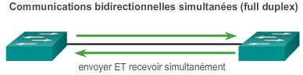

* Les communications bidirectionnelles non simultanées sont unidirectionnelles. L'envoi et la réception de données n'ont jamais lieu simultanément. Les communications bidirectionnelles non simultanées entraînent des problèmes de performances car les données ne peuvent circuler que dans un sens à la fois, ce qui se traduit souvent par des collisions.

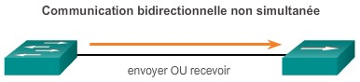

* Voici les commandes pour configurer le mode bidirectionnel et la vitesse :

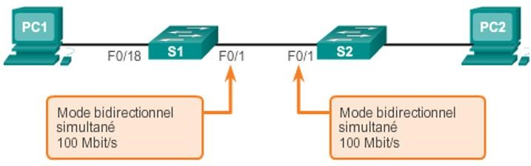

|  |  |
| --- | --- |
| Passer en mode de configuration d’interface | S1(config)# **interface Fa0/1** |
| Configurer le mode bidirectionnel d’interface | S1(config-if)# **duplex full** |
| Configurer la vitesse d’interface | S1(config-if)# **speed 100** |

*b) Auto-MDIX*

* Jusqu'à récemment, il était nécessaire d'utiliser certains types de câble Ethernet (droit ou croisé) pour connecter les périphériques (deux commutateurs ou un commutateur et un routeur).
* La **fonctionnalité d'interface croisée dépendante du support** (**auto-MDIX**) d'une interface permet d'éliminer ce problème.
* Lorsque la fonction auto-MDIX est activée, l'interface détecte automatiquement le type de câble requis pour la connexion (droit ou croisé) et configure la connexion en conséquence.
* Remarque : Lorsque la fonctionnalité auto-MDIX est utilisée sur une interface, la vitesse de l'interface et le mode de bidirectionnalité doivent être réglés sur **auto** pour un fonctionnement correct.
* Voici les commandes pour activer la fonction auto-MDIX :

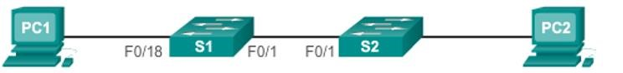

|  |  |
| --- | --- |
| Passer en mode de configuration d’interface | S1(config)# **interface Fa0/1** |
| Configurer l’interface de sorte à négocier automatiquement les  paramètres bidirectionnels et de vitesse avec le périphérique connecté. | S1(config-if)# **duplex auto**  S1(config-if)# **speed auto** |
| Activer la fonction auto-MDIX sur l’interface | S1(config-if)# **mdix auto** |

*c) Vérification de la configuration des ports du commutateur*

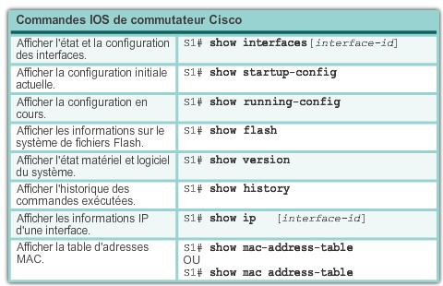

# 3. Sécurité des ports du commutateur

## 3.1. Sécuriser les ports inutilisés

* **Désactiver les ports du commutateur inutilisés** est une méthode simple mais efficace à laquelle les administrateurs ont recours pour mieux protéger le réseau contre tout accès non autorisé.

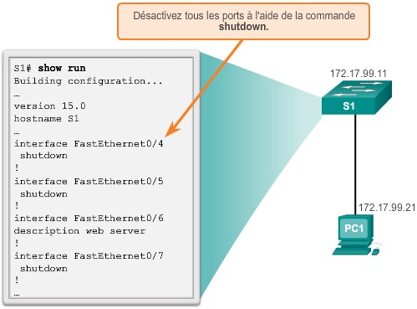

* Il est possible de désactiver une plage de ports sur un commutateur en utilisant la commande **interface range**.

## 3.2. Implémenter la sécurité des ports

* Tous les ports (interfaces) de commutateur doivent être sécurisés avant le déploiement du commutateur en production.
* L'une des méthodes de sécurisation des ports consiste à implémenter une fonctionnalité appelée **sécurité des ports**.
* La sécurité des ports restreint le nombre d'adresses MAC autorisées sur un port. Les adresses MAC des périphériques légitimes sont ainsi autorisées. Toutes les autres adresses MAC sont refusées.
* La sécurité des ports peut être configurée pour autoriser une ou plusieurs adresses MAC. Si le nombre d'adresses MAC autorisées sur un port est limité à un, seul le périphérique disposant de cette adresse MAC spécifique peut se connecter au port.
* Types d’adresses MAC sécurisées :

|  |  |
| --- | --- |
| Adresses MAC sécurisées statiques | Adresses MAC configurées **manuellement** sur un port avec la commande **switchport port-security mac-address *adresse-mac*.** Elles sont stockées dans la table d'adresses MAC et sont ajoutées à la configuration en cours sur le commutateur (fichier running-config). |
| Adresses MAC sécurisées dynamiques | Adresses MAC apprises de manière dynamique. Elles sont stockées uniquement dans la table d‘@MAC et supprimées au redémarrage du commutateur. |
| Adresses MAC sécurisées rémanentes | Adresses MAC pouvant être apprises de manière dynamique ou configurées manuellement. Elles sont stockées dans la table d‘@MAC et ajoutées à la configuration en cours. |

* Il y a violation de la sécurité lorsque l'une des situations suivantes se présente :
  + Le nombre maximal d'adresses MAC sécurisées a été ajouté dans la table d'adresses de l'interface et une station dont l'adresse MAC ne figure pas dans la table d'adresses tente d'accéder à l'interface.
  + Une adresse assimilée ou configurée dans une interface sécurisée est visible sur une autre interface sécurisée dans le même VLAN.
* Une interface peut être configurée pour l'un des **trois modes de violation**, en spécifiant les actions à entreprendre en cas de violation :

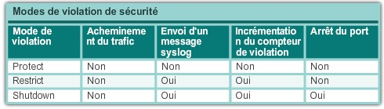

* Paramètres par défaut de la sécurité des ports :

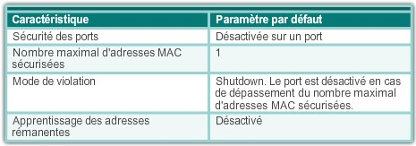

* Exemple : configuration de la sécurité des ports dynamiques

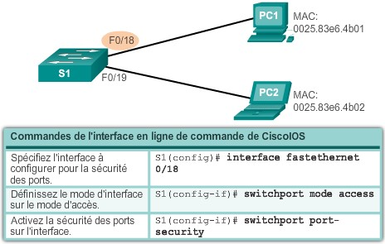

* Exemple : configuration de la sécurité des ports rémanents

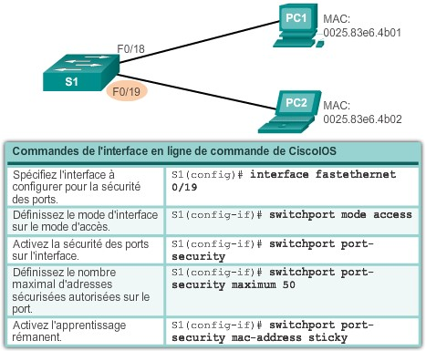

* Vérification des adresses MAC sécurisées, dynamiques et rémanentes :

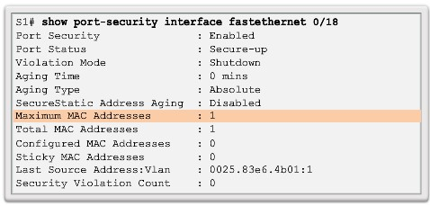

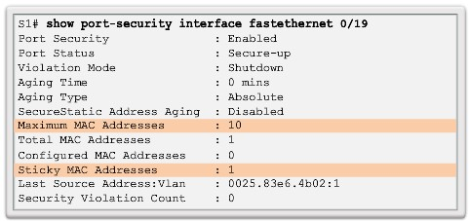

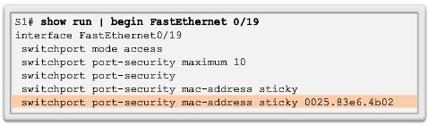

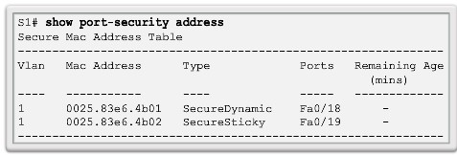

Page